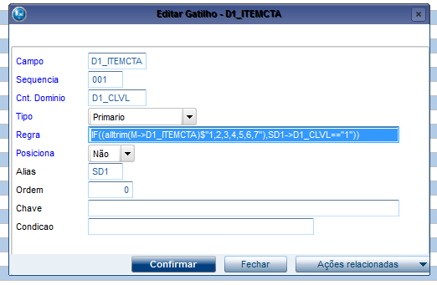
Regra: Posicione("SD1",1,xFilial("SD1"),IF((alltrim(M->D1_ITEMCTA)$"1,2,3,4,5,6,7"),SD1->D1_CLVL=="1"))

